大商「SDGs・ESG対応支援」コンサルティング ワークショップ
～ 中小企業もSDGs・ESGに取り組む時代 ～
自社の強みを活かした、
SDGs・ESGのビジネスプランができる！

レジ袋の有料化やペットボトルの再利用推進など、社会はSDGsが示すゴールに向かって進んでいます。ESG投資*を通じて企業の社会的責任を問う流れが強まる中、ビジネス取引でサプライヤーにSDGsへの取組を求める動きも強まっているといわれています。社会に、そして取引先に選ばれる企業になるには、SDGsやESGに取り組むべきとする機運が高まっています。
今回の短期集中型ワークショップでは、貴社の経営戦略や新規事業をSDGs・ESGに重ね合わせてブラッシュアップ。SDGsやESGの新しいビジネスプランが出来上がります。「SDGs・ESGに関心があるけど、取り組み方がわからない」という企業様、ぜひご活用ください！
*環境（Environment）や社会（Society）、企業統治（Governance）に配慮した企業を選別して行う投資
＜ 大商「SDGs・ESG対応支援」コンサルティング ワークショップの特徴 ＞
１．実践的なワークショップで具体的にすべきことがわかる！
500事例を体系化したワークショップで、経験豊富な講師陣が対応します。あらゆる分野・業種でも参加可能です
２．自社の強みを活かせるSDGs・ESGへの取り組み方がわかる！
すでにある経営戦略・新規事業をブラッシュアップしSDGs・ESGに対応させます。
３．グループ受講で人脈拡大、安価にコンサルティングを受けられる！
1社だけで受講すると高額なコンサルティングを、複数社でグループ受講することにより費用を格段に抑えられます。

【プログラム】
日 程 | プ ロ グ ラ ム | 概 要
【1日目】 6/16(水)  10：00～15：00 | 参加者同士の  相互理解 | 事業や業務における成功や困難、想いを共有・共感し、参加者同士の相互理解を深めます。
 | ビジネスプランの  「テーマ」設定 | 事業や業務全般について「あるべき姿」と「現状」を比べ、自社の課題を明らかにし、SDGs・ESGに対応するためのテーマを設定します。
【2日目】 7/7(水)  10：00～15：00 | 「やるべきこと」の明確化 | テーマにおける課題・取り組みの｢やるべきこと｣を明らかにします。
 | ビジネスプランのタマゴの策定 | ｢やるべきこと｣を実現するために､自分たちの｢強み｣や多様な協働先の｢強み｣を思い描きながら、SDGs・ESGビジネスプランのタマゴを策定します。
【3日目】 1時間  （個別に調整） | ビジネスプランの  ブラッシュアップ | 策定したSDGs・ESGビジネスプランのタマゴについて、議論のプロセスを再度辿りながら、ブラッシュアップします。
【4日目】 8/5(木)  13：00～16：00 | ビジネスプラン  発表・交流会 | SDGs・ESGに対応したビジネスプランをプレゼンします。他の参加者から逆提案も受け付け、協働によるビジネスプランの実現を目指します。
【期間】 全4日間（全日ご参加ください）
2021年6月16日（水）、7月7日（水）、8月5日（木）および期間中1日（個別に調整）
【場所】 大阪市内
【参加費】 33万円/社（税込、1社につき3名まで参加可能） 非会員様も会員価格で提供中！
【定員】 10社 ※最少催行社数5社
【主催】 大阪商工会議所
【プログラム提供・運営】 りそな総合研究所株式会社
【問い合わせ】 大阪商工会議所 国際部 舘林・大西 TEL：06-6944-6400 E-mail:intl@osaka.cci.or.jp
従業員300人超の企業の8割が、サプライヤー選択の際、
SDGsの取組の有無を「重視」と回答！

詳細はこちら
大商が2021年3月に行った調査では、今後、サプライヤーを選択する際、SDGsへの取組の有無を重視するかを尋ねたところ、「大いに重視する」(16.4%)、「やや重視する」(62.7％)、あわせて8割近くの大企業（従業員300人超）が「重視する」と回答しました。

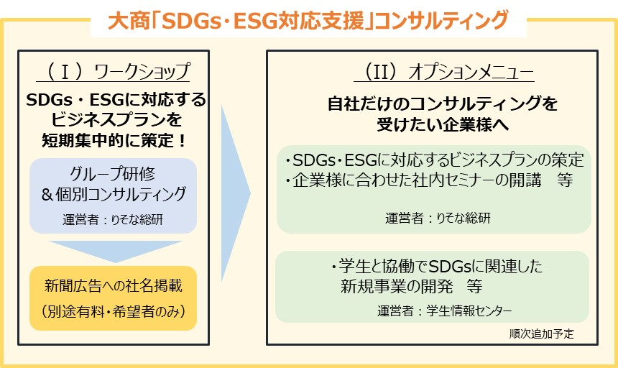
大商「SDGs・ESG対応支援」
コンサルティングのご紹介
●高額になりがちな個社コンサルの一部に、
グループ研修を導入し、安価な受講料を設定。
●個社のニーズにあったオプションメニュー*もご用意。
もっとのニーズにお応えします。（*順次増やす予定）
●受講証の発行のほか、大商HPへの社名掲載等、
PRも応援します。

--------------------------------------------------申 込 書------------------------------------------------
大阪商工会議所 国際部 舘林・大西 行 E-mail:intl@osaka.cci.or.jp
貴社名
所在地 | 〒 -
※以下、連絡窓口の方について記載ください。参加者につきましては、後日、改めてお伺いいたします。
部署・お役職
ご芳名
電話番号
E-mail
SDGs・ESGに  ついて抱えている課 題 | ＊可能な範囲で具体的に記載してください  ※ご記入頂いた情報は大阪商工会議所からの各種連絡・情報提供(E-Mail含む)に利用するほか、ワークショップ運営事業者に提供します。
【大商「SDGs・ESG対応支援」コンサルティング ワークショップ】

